

操作系统实验报告

实验题目：进程控制

专 业 计算机科学与技术
学 生 姓 名 梁佩欣
班 级 学 号 B18030409
指 导 教 师 胡惠娟
指 导 单 位 计算机学院
日 期 2020.12.02

教师评语 | 教师签名：  年 月 日
成绩评定
备 注
一、实验目的
1.学习和了解进程控制的基本和常用的系统调用
fork wait sleep exit exec 等等
2. 查看 /usr/src/include/sched.h中的task_struct 数据结构，并分析Linux 操作系统进程状态。
3.通过进程创建的应用实例，深刻理解进程创建的过程
将以下例题输入运行，并分析运行结果
程序例题1
#include <stdio.h>
#include <sys/types.h>
#include <unistd.h>
int main(void)
{
pid_t pid;
int data=5;
if((pid=fork())<0)
{
printf("fork error\n");
exit(0);
}
else if(pid==0)
{
data--;
printf("child\'s data is:%d\n",data);
exit(0);
}
else
{
printf("parent\'s data is:%d\n",data);
}
exit(0);
}
程序例题2
用fork创建一个子进程，由其调用execve启动shell命令ps查看系统当前的进程信息
#include <stdio.h>
#include <sys/types.h>
#include <unistd.h>
main( )
{
pid_t pid;
char *path="/bin/ps";
char *argv[5]={ "ps","-a","-x",NULL};
printf(“Run ps with execve by child process:\n”);
if((pid=fork( ))<0)
{
printf(“fork error!”);
exit(0);
}
else if (pid==0)
{
if(execve(path,argv,0)<0)
{
printf(“fork error!”);
exit(0);
}
printf(“child is ok!\n”);
exit(0);
}
wait( );
printf(“it is ok!\n”);
exit(0);
}
3.创建一个共享内存，实现一个生产者进程写共享内存，一个消费者进程读共享内存，并在写前读后输出写和读的内容。（选做）

4.创建一个共享文件，实现一个写者进程写文件，2个读者在写者写后分别读出文件的内容，并给出读后评价。（选做）

二、实验指导
Linux中与进程控制相关的几个主要系统调用

名/格式/参数 | 功 能 | 返回值的解释
fork( )、vfork( ) | 创建一个字进程 | 对父进程：返回子进程号  对子进程：返回0  错误：返回-1
#include <unistd.h>  execve(char *file,char **argv,char **envp) | 用指定程序覆盖当前程序代码 | 正确：0  错误：-1
#include <sys/types.h>  #include <sys/wait.h>  pid_t wait(int *statloc) | 等待进程终止 | 正确：子进程的ID  错误：-1
getpid( )、getppid( ) | 获得进程号
#include <stdio.h>  void exit(int status) | 进程正常结束

三、实验步骤（附程序原码）
例题一的源码：
#include <stdio.h>
#include <sys/types.h>
#include <unistd.h>
#include <stdlib.h>
int main(void)
{
pid_t pid;
int data=5;
if((pid=fork())<0)
{
printf("fork error\n");
exit(0);
}
else if(pid==0)
{
data--;
printf("child\'s data is:%d\n",data);
exit(0);
}
else
{
printf("parent\'s data is:%d\n",data);
}
exit(0);
}

例题实验二源码：
#include <stdio.h>
#include <sys/types.h>
#include <unistd.h>
#include <stdlib.h>
#include <sys/wait.h>
int main( )
{
pid_t pid;
char *path="/bin/ps";
char *argv[5]={ "ps","-a","-x",NULL};
printf(“Run ps with execve by child process:\n”);
if((pid=fork( ))<0)
{
printf(“fork error!”);
exit(0);
}
else if (pid==0)
{
if(execve(path,argv,0)<0)
{
printf(“fork error!”);
exit(0);
}
printf(“child is ok!\n”);
exit(0);
}
pid = wait(NULL);
printf(“it is ok!\n”);
exit(0);
}

四、运行结果及其结果分析
例题一的实验结果：
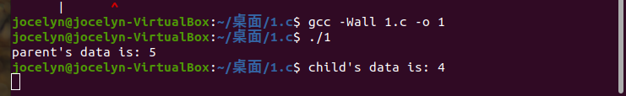

例题二的实验结果：
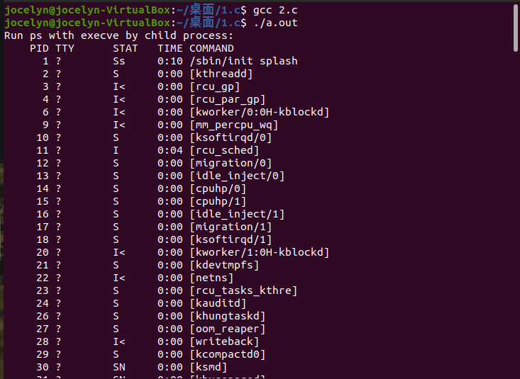
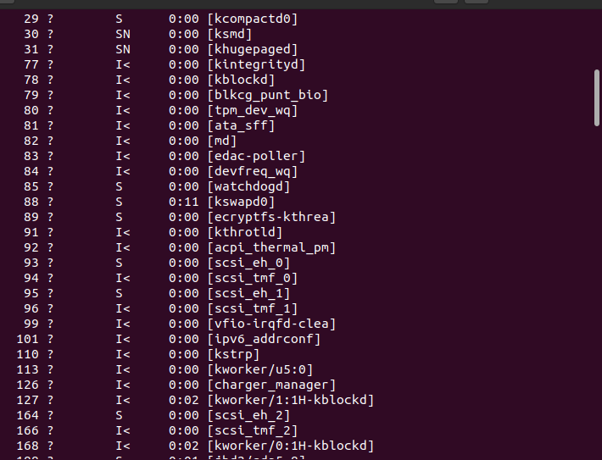
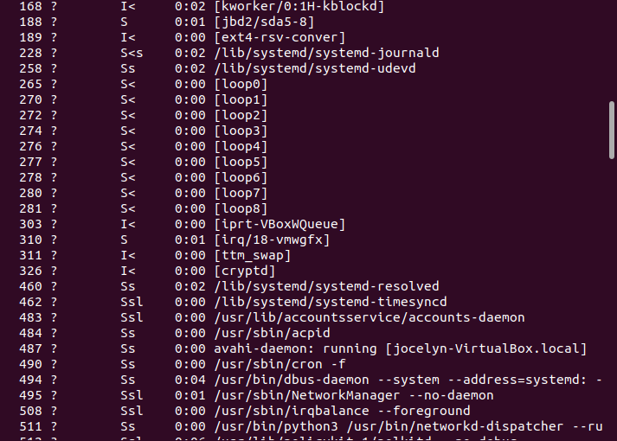
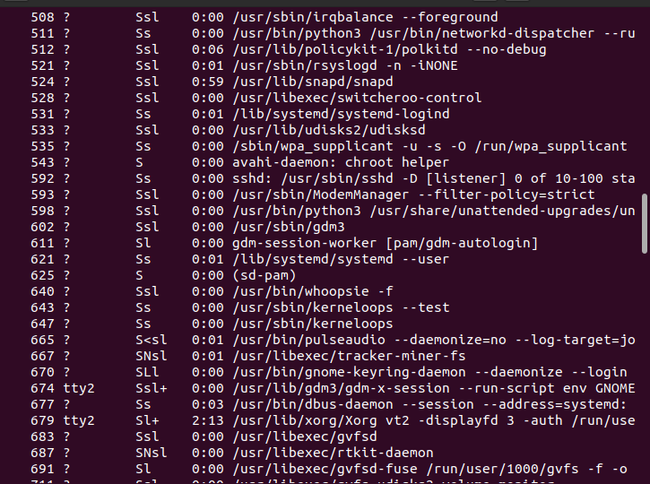
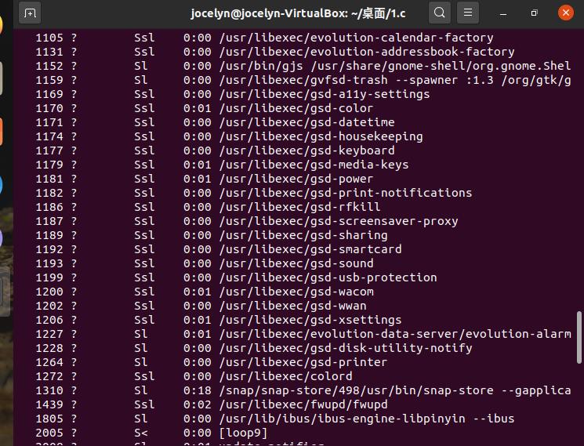
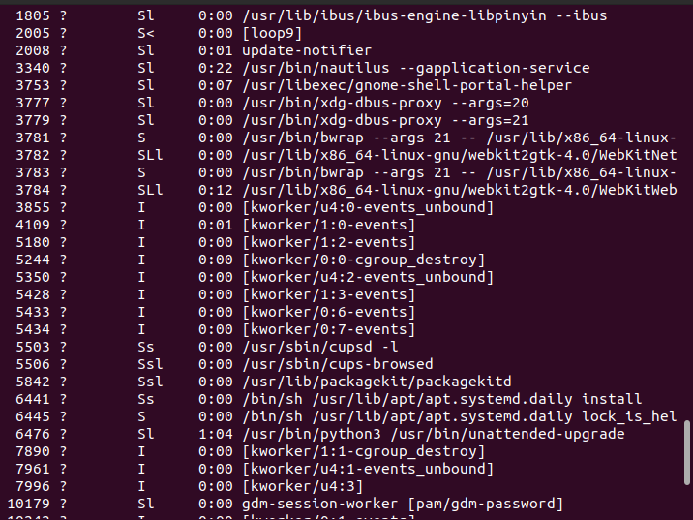
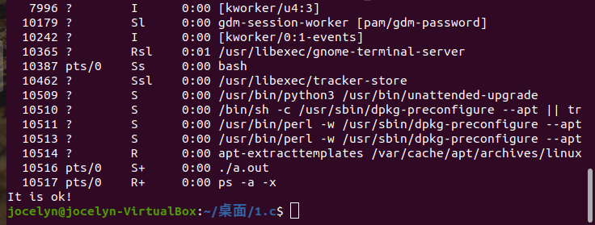

五、思考题
1、当首次调用新创建进程时，其入口在哪里？
pid_t new_pid;
new_pid=fork();//父进程在这里继续运行，子进程从这里开始
switch(new_pid)
{
case -1:
break;
case 0: //这是子进程
break; //子进程会运行这里的代码
default: //这是父进程
break;
}
//如果后面还有的话，父进程和子进程均进行

2、可执行文件加载时进行了哪些处理？
将源代码转换为机器可认识代码的进程。编译程序读取源程序（字符流），对之进行词法和语法的分析，将高级语言指令转换为功能等效的汇编代码，再由汇编程序转换为机器语言，并且按照操作系统对可执行文件格式的要求链接生成可执行程序。具体经过以下几个处理：C源程序——编译预处理——编译——优化程序——汇编程序——链接程序——可执行文件
3、什么是进程同步？wait( )是如何实现进程同步的？
进程同步是指对多个相关进程在执行次序上进行协调，使并发执行的主进程之间有效的共享资源和相互合作，从而使程序的执行具有可在现行。首先，程序在调用fork()那里一个子进程后，马上调用wait()，使父进程在子进程调用之前一直处于睡眠状态，这样就使子进程先运行，子进程运行exec()装入命令后，调用wait（0），使子进程和父进程并发执行，实现进程同步。

